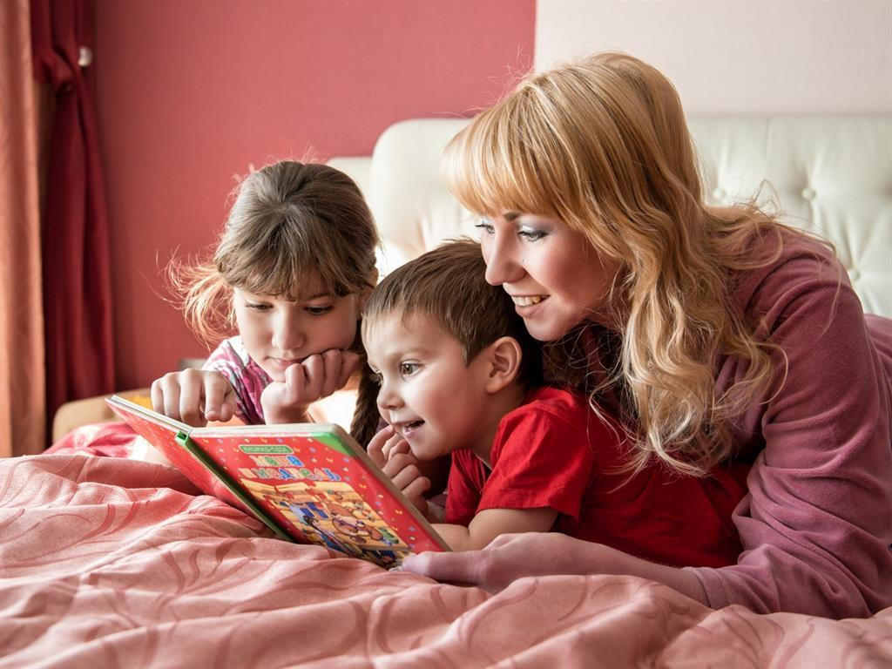
7 ПРИЧИН, ПОЧЕМУ ЧТЕНИЕ ВСЛУХ — ЛУЧШЕЕ, ЧТО ВЫ МОЖЕТЕ СДЕЛАТЬ ДЛЯ РЕБЁНКА

Есть множество способов читать: в транспорте с телефона, с фонариком под одеялом, по слогам в классе. Но один из лучших — читать ребёнку вслух. Преимущества не сразу бросаются в глаза, особенно если вас в 18-й раз просят продекламировать слова чудовища голосом чудовища (это потом как-то само получается). Но ученые спешат с утешением: это действительно ценно и для умственного, и социально-эмоционального развития человека.
Для детей прошлых поколений книга была единственным окном в мир, в экзотические страны, в далёкие галактики, теперь у них много окон — только успевай закрывать. Ну и поглядывать, не влезло ли туда какой гадости. И у любой книги сегодня есть более дешёвые и шумные конкуренты: быстрые способы получения информации, развлечения, которые требуют включения не старшего члена семьи, а только компьютера.
А ещё про чтение вслух есть резонное возражение от уставших родителей детей постарше: «Но ведь он уже умеет читать сам! Зачем я буду это делать? Пусть тренирует навык». Такая точка зрения пользуется популярностью. Дошкольникам взрослые читают активнее, но уже в начальной школе папы и мамы оставляют это занятие, поскольку маленький Филипок, кажется, уже выучил буквы. На самом деле, уровень чтения глазами у ребёнка часто отстает от его уровня понимания текста на слух.
Итак, почему же всё-таки стоит читать вслух.
1. Когнитивные способности
Читать ребёнку — один из наиболее лёгких способов сделать его умнее. Чтобы понять, как это работает, можно оттолкнуться от вербальных навыков. В первую очередь дети, которым читают, слышат сложную речь. Навыки аудирования, письма и разговорной речи, фонематический слух и уровень понимания того, что бормочет у доски учитель, — всё это зависит от того, слышал ли ребёнок в семье сложноподчиненные предложения. Невозможно от младенческой потешки «в ямку — бух!» перейти к пониманию текста из учебника. Между этими событиями должна лежать дорога, вымощенная детскими книгами.
2. Эмпатия, понимание других
Прелесть книг не только в интеллектуальных переживаниях, но и в эмоциональных. Чтение помогает ребёнку получить опыт, с которым в реальной жизни сталкиваться не обязательно. Здесь и специальный лексикон для разговора о чувствах, и поиск себя, и сопереживание другим.
3. Образное мышление
Здорово, что сегодня можно получить наглядные доказательства: вы читаете ребёнку неспроста. Ведь иногда становится обидно: читаешь, а человек не слушает, будто вы не сказку читаете, а стиральная машина гудит. Во время чтения мозг проявляет сильную активность в тех частях, которые связаны с повествовательным пониманием и визуальными образами. Мозгу есть отчего прийти в возбуждение.
4. Социальное развитие, управление вниманием
Есть научные данные, которые свидетельствуют о благотворном влиянии родительского чтения на поведение детей. Оно помогает снизить риск развития проблем с вниманием и гиперактивностью. Совместное чтение делает всех «счастливее» и детям нужно меньше хулиганить, чтобы привлечь внимание взрослого. А тот в свою очередь получает больше радости от взаимодействия, особенно когда в книжке хороший конец. У детей лучше развивается социально-эмоциональная сфера, потому что они получают некие модели поведения в сложных ситуациях, пусть даже в виде новой лексики, для решения своих задач.
5. Улучшение памяти
Слушать, как родитель, время от времени пытающийся провалиться в сон, читает о приключениях, — тяжёлый труд. Не только потому, что все время нужно кого-то будить, но и потому, что важно удерживать в памяти всех плохих персонажей, представляющих опасность, все возможные пути спасения (чтобы подсказать, если что), ну и события предыдущих восьми томов. И этот труд не проходит для ребенка даром. На память слушателей это влияет позитивно позитивно.
6. Снятие стресса
Чтение может способствовать расслаблению. Выяснилось, что спустя уже шесть минут чтения замедляется сердечный ритм, снижается мышечное напряжение. Чтение расслабляет людей гораздо эффективнее, чем прогулки на свежем воздухе или прослушивание любимых композиций.
7. Это приятно
Да, среди всех занятий, которыми мы можем порадовать детей, чтение — одно из самых замечательных. Оно увлекает. Перемещает нас в пространстве и времени. Позволяет останавливаться и общаться, смеяться и грустить, обниматься или стоять на руках. Ну а кроме того, вы в процессе работаете живой рекламой чтения.

